
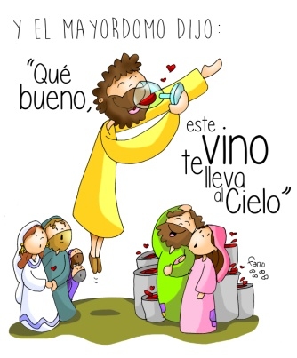
MISA CON NENOS

19 de xaneiro de 2025

T. Ordinario-2º C
Xoan 2, 1-12: “Enchede as tinas de auga”.
Mensaxe: Qué bo, este viño
lévate ao ceo
1. MONICIÓN DE ENTRADA
Irmáns e irmás: Pasados os días do nadal volvemos aos domingos do tempo ordinario. Hoxe vestímonos de festa e lembramos as vodas de Caná. María acode a Xesús e realízase o milagre: a auga transfórmase en viño, Xesús é capaz de renovar e transformar a vida dos que cremos nel e María convértese en mediadora ante Deus nas nosas necesidades.
Hoxe celebramos a Xornada da Infancia Misioneira, o día dos pequenos misioneiros, os nenos e nenas que anuncian a Xesús aos que non o coñecen e constrúen un mundo de irmáns.
E oremos tamén pola Unidade dos cristiáns, un rogo de Xesús para todos os que cremos nel.
(Podemos poñer unhas tinas de barro, ou de cristal -unha con viño e outra con auga-).
SACERDOTE: No nome do Pai… Que Xesús, que nunca nos deixa sós nas necesidades, sexa convosco.
2. SÚPLICAS DE PERDÓN
Queremos levar a todos a Iuz, a alegría e a vida de Xesús, pero as nosas limitacións e pecados fan que nos desviemos do camiño. Pidamos perdón.
- A ti, Xesús, que queres compartir as nosas alegrías e proxectos, dicímosche: Señor, ten piedade de nós.
- A ti, Xesús, que nos das a María para que presente ao Señor as nosas súplicas, rogámosche: Cristo, ten piedad de nós.
- A ti, Xesús, que nos axudas nos nosos problemas e preocupacións, pedímosche: Señor, ten piedade de nós.
3. MONICIÓN ÁS LECTURAS
As lecturas fálannos da relación de Deus connosco como unha voda, un banquete, unha festa. El sempre nos ama e é fiel. O canto de Isaías compara a Xerusalén (reconstruída tras o exilio) como unha noiva, adornada para a súa voda. San Paulo lémbranos os diversos dons que os cristiáns recibimos e todos provéñen dun só Espírito. No evanxeo, Xesús adiántase para que non falte o viño da alegría naquela voda, facendo o seu primeiro signo salvador.
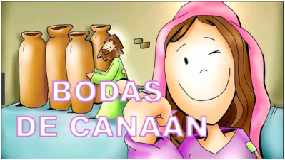
4. ORACIÓN DOS FIEIS
Por medio de Cristo, capaz de renovar as nosas vidas, presentemos ao Pai a nosa oración dicindo:
-Pedímoscho, Señor.
1. Pola Igrexa: para que sexa evanxelizadora, non só con palabras, senón sobre todo coas obras. Oremos.
2. Polas distintas relixións: para que potenciemos o que nos une e superemos o que nos separa. Oremos.
3. Polos noivos e matrimonios: para que non lles falte o viño do amor e da comprensión. Oremos.

4. Polos que participamos en misa cada domingo: para que fagamos o que nos di Xesús e María sexa a nosa intercesora en todas as necesidades. Oremos.

5. Pola nosa parroquia: para que sexamos unha verdadeira comunidade de amor, vivamos con corazón de festa e compartamos cos que nos necesitan. Oremos.

6. Por nós: para que convidemos a Xesús e a María a todos os acontecementos da nosa vida. Oremos.

7. Por todos os nenos nesta Xornada da Infancia misioneira: para que vivan con alegría o don da fe e recen para que a luz de Xesús chegue a todos os nenos do mundo. Oremos.
Acolle, Pai, as súplicas que te presentamos da man da Nai do teu Fillo. Polo mesmo JCNS... Amén.
5. PROCESIÓN DE OFRENDAS
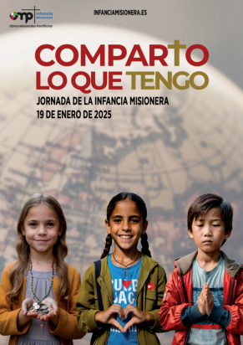
ALIANZAS DE VODA: Deus sempre nos ama, é un Deus fiel. Onde Él está non falta a alegría, a luz e a vida. Que nós saibamos ser testemuñas do seu amor, da sua misericordia con todos os que nos atopemos ao longo desta semana.
UNHAS TINAS (poñémoslles nomes de dificultades polas que algúns están a pasar): Prometemos a Xesús que imos facer o que poidamos para que aos que viven ao noso redor e a todos os nenos do mundo non lles falte o necesario para vivir, compañía, solidariedade.
COLECTA E CARTEL DA XORNADA DA INFANCIA MISIONEIRA: Presentámosche, Señor, a colecta e o cartel da Infancia Misioneira, como expresión do noso desexo de compartir e traballar polo coidado de todos os nenos e nenas do mundo.
DE PAN E O VIÑO: Finalmente, Señor, ofrecémosche o pan e o viño. Eles serán o noso alimento que repoña as nosas forzas para facer o que nos digas en cada momento.
PODERÍA SER UNHA ÚNICA OFRENDA PRESENTANDO PAN-VIÑO E COLECTA DE STA. INFANCIA: Presentamos a nosa colecta para Infancia Misioneira. A nosa axuda aos nenos en lugares de misión chega!, e faino a través do Papa e os misioneiros. Compartindo o que temos, damos testemuño da nosa fe e vivimos o amor cristián. Xesús da, Xesús comparte, ata o punto de entregar a súa propia vida. O pan e o viño que ofrecemos ao Señor serán, sobre o altar, o seu corpo e sangue, alimento, forza e alegría para todos os invitados a este banquete.
6. ORACIÓN da Xornada da Infancia Misioneira
Querido Xesús, quero ser o teu misioneiro e levar ao mundo enteiro o que son e o que teño.
Quero compartir, darme e vivir con aquel que me necesita para coñecerte a ti.
Entrégoche as miñas mans e o que nelas gardo.
Entrégoche os meus tesouros, ti converteralos en soños para outros.
Entrégoche o meu corazón, úsao para a túa misión. Querido Xesús, toma o que teño.
Eu quérocho dar para que outros nenos teñan a oportunidade de descubrir que os queres, que os queres de verdade, que o teu amor é infinito e xamais se acabará. Amén

